附件3

中国电信人才发展中心路线图
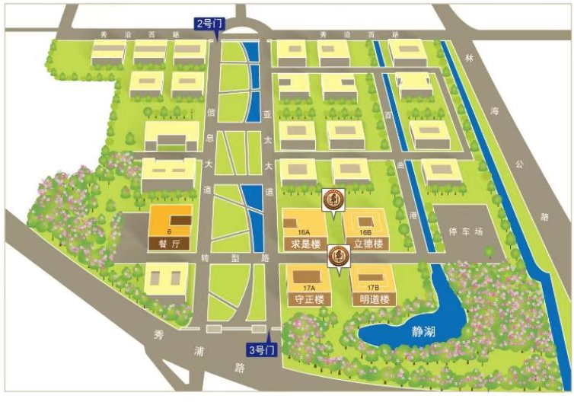
中国电信人才发展中心所在园区外部车辆无法进入，请携带身份证和培训通知从3号门步行至立德楼一楼前台报到，前台电话：021-68199999。

